**目录**

2. 项目技术要求 2

3. 项目总体方案 2

3.1 总体方案与可行性分析 2

3.3.1 总体方案 2

3.3.2 可行性分析 2

3.3 控制方案 3

3.3 软件方案 3

4. DEMO制作 4

4.2 制作与调试 4

4.2.1 项目的实现 4

4.2.2 调试过程中出现的问题及解决办法 16

4.2.3 成果展示 17

4.2.4 项目创新点及进一步迭代规划 19

# 2. 项目技术要求

要求：

1）PLC仿真：通过真系统，实现智能化分档包装系统的可视化、可控制和可预测。用于产线预测调试

2）数据交互及立库状态监测：基于对仿真产线数据的监测。用于预测潜在的生产瓶颈，调整生产过程中的资源分配。

3）仿真前端界面：通过可视化的前端，直观展现仿真产线的运行状态、产线关键数据、BIN盒所处工段。可对可配置数据进行修改。

运行环境：Windows 10/11、.NET 8

相关技术栈：C# + Unity 3D + ModbusTCP + PLC

指标：1）要求流畅运行

2）线体运行可视化

3）数据可监测、可配置

4）可调整以适用于后续产线更新设备

# 3. 项目总体方案

## 3.1 总体方案与可行性分析

### 3.3.1 总体方案

该项目内容包括立库出入库动作以及动画仿真功能，因此采用西门子S7-1200+博途v16开发出入库逻辑，使用Unity3D实现动画仿真功能，二者使用TCP通信，实时同步产线数据和动画数据。

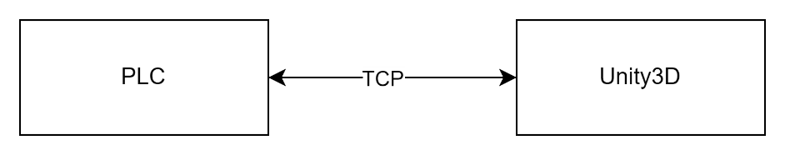

### 3.3.2 可行性分析

西门子S7-1200 PLC以其高可靠性和强大的逻辑控制能力成为工业自动化领域的首选，能够稳定地执行复杂的出入库操作逻辑。博途V16作为编程环境，提供了丰富的开发工具和调试功能，保障了逻辑开发的高效性和准确性。Unity3D因其强大的3D图形处理能力和灵活的开发平台，能够逼真地再现立库操作的动画效果。通过TCP通信协议，PLC与Unity3D之间的数据传输能够实现实时性和高效性，从而使动画仿真与实际操作同步。

## 3.3 控制方案

PLC部分需要编写立库自动分档功能的程序，PLC采用西门子S7-1200，本地IP为10.15.96.25，要求只需要处理通讯逻辑，不包含具体动作设计，具体动作使用等待1min代替。PLC功能包括：强制清库、入库、出库、计数等。

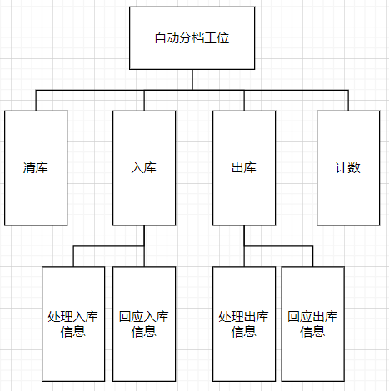

PLC_1为自动分档工位01，IP为10.15.96.25、PLC_2为自动分档工位入库扫码枪，IP为 10.15.96.24，主要任务是处理两个PLC以及TW系统之间的通讯功能。

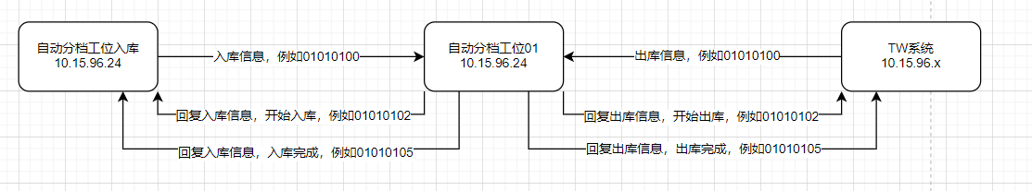

## 3.3 软件方案

主要为动画部分、参数部分、通讯部分。动画系统使用参数系统提供的数据进行仿真，可以使用UI界面修改参数反馈到动画系统，实现仿真效果。当通讯系统接收到来自实际设备的消息后可以处理消息发送到参数系统，从而实现数字孪生效果。通讯是双向的，可以由实际设备驱动动画，也可以由动画修改实际设备。

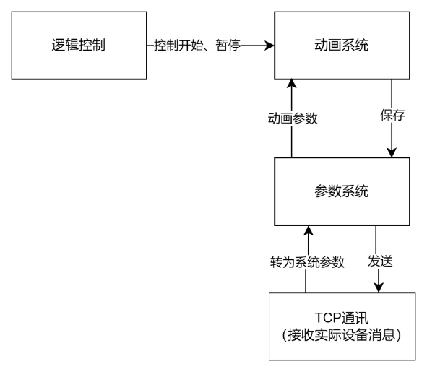

# 4. DEMO制作

## 4.2 制作与调试

### 4.2.1 项目的实现

该部分任务要求根据电池分档包装产线CAD图，使用Unity3D将产线搭建出来，实现仿真功能。理想条件下，在设备参数变更后（设备速度、开关变更…）后，能够通过仿真观察出入库效率，可以在仿真中先验证各种参数，方便现场调试，重点在体现出库入库上。Unity只是体现方式，主要工作为数据接口部分。主要为动画部分、参数部分、通讯部分。动画系统使用参数系统提供的数据进行仿真，可以使用UI界面修改参数反馈到动画系统，实现仿真效果。当通讯系统接收到来自实际设备的消息后可以处理消息发送到参数系统，从而实现数字孪生效果。系统是双向的，可以由实际设备驱动动画，也可以由动画修改实际设备。

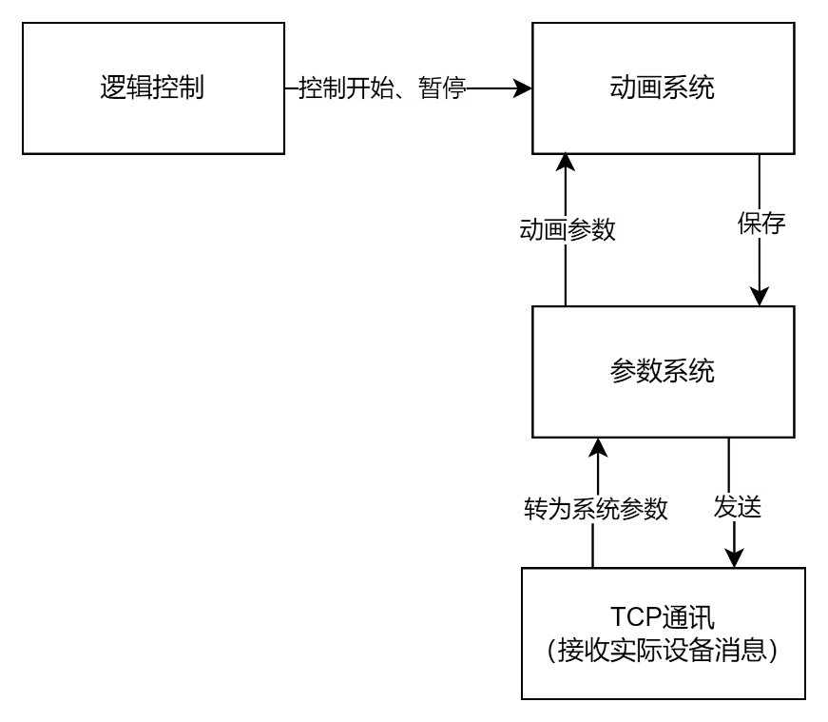

该产线主要负责电池的分档包装，因此可以将产线抽象为三个功能：输入、运输、输出，结合Unity3D面向对象的特点，只需完成上述模块的设计即可满足运动方面的要求，下面详细介绍各模块使用脚本的设计。

#### 4.2.1.1 Producer

这部分功能是用来模拟大线开启状态，输入功能是要将未分档的电池输送到产线上，因此编写Producer脚本。该脚本的主要功能是通过 Start 方法初始化预制件和动画控制器，并通过协程 SpawnProduct 在指定的时间间隔内生成随机产品，并在产品中添加随机数量的电池预制件。产品的生成位置根据 direction 参数进行调整。同时，UpdateParameters 方法允许外部动态更新生成参数和动画状态。

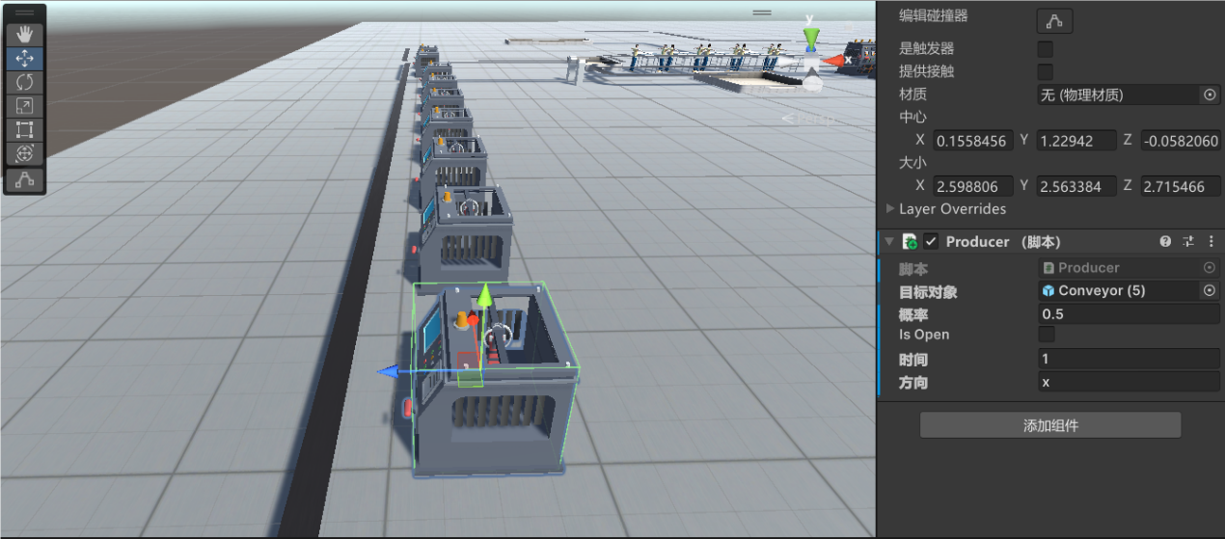

**类成员变量**

* public GameObject targetObject;：用于确定产品生成的位置。
* public float probability = 0.5f;：生成特定类型产品的概率。
* private GameObject prefabObjectA;：预制件A，绿色塑料箱。
* private GameObject prefabObjectB;：预制件B，红色塑料箱。
* private GameObject prefabBattery;：电池预制件。
* public bool isOpen = false;：指示是否开始生成产品的开关。
* public float time = 1.0f;：生成产品的时间间隔。
* public char direction = 'x';：生成产品的位置方向（'x'或'z'）。
* private Animator animator;：动画控制器，用于控制动画播放。

**Start方法**

在游戏开始时调用，主要执行以下任务：

1. 从资源中加载预制件 PlasticBinGreen、PlasticBinRed 和 Battery。
2. 获取动画组件（假定在对象的第三个子对象中）。
3. 启动协程 SpawnProduct() 开始生成产品。

**SpawnProduct方法（协程）**

这是一个无限循环的协程，在 isOpen 为 true 时定期生成产品：

1. 如果 isOpen 为 true：
   * 根据 probability 随机生成 prefabObjectA 或 prefabObjectB。
   * 随机生成1到4个 Battery 对象，并将它们作为子对象添加到产品中。
   * 根据 direction 参数计算产品生成的位置：
     + 如果 direction 为 'x'，则在 targetObject 的 x 位置生成。
     + 如果 direction 为 'z'，则在 targetObject 的 z 位置生成。
2. 等待 time 秒后再生成下一个产品。

**UpdateParameters方法**

用于更新生成参数和动画状态：

* 更新 isOpen 和 time 的值。
* 根据 isOpen 设置动画参数。
* 根据 time 设置动画播放速度。

#### 4.2.1.2 Conveyor

为实时观看Bin盒的流转状态，不能直接使用位移将物体瞬移到一个地方，因此需要编写Conveyor脚本实现物体的线性流动。该脚本的主要功能是实现一个线性传送带，通过调整传送带的速度和位置来模拟物体在传送带上的移动。它通过刚体组件来控制物理运动，并通过网格渲染器组件来更新材质的移动效果。同时，提供了动态调整传送带速度的功能，并支持使用实例化材质或共享材质。

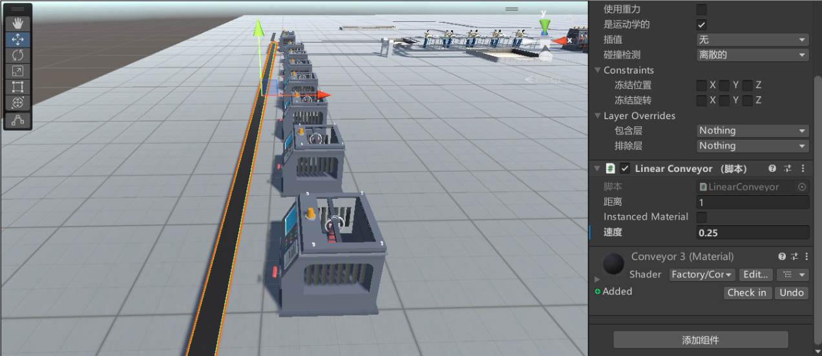

**类成员变量**

* public float distance = 1f;：传送带的移动距离参数。
* public bool instancedMaterial;：指示是否使用实例化的材质。
* private Rigidbody rb;：传送带对象的刚体组件。
* private Collider col;：传送带对象的碰撞器组件。
* private MeshRenderer mr;：传送带对象的网格渲染器组件。
* public float speed = 0.5f;：传送带的移动速度。

**Start方法**

在游戏开始时调用，主要执行以下任务：

1. 调用 RefreshReferences 方法，初始化组件引用。
2. 调用 ChangeSpeed 方法，设置传送带的移动速度。

**RefreshReferences方法**

用于初始化和检查组件引用：

1. 获取并设置刚体组件 rb，将其设置为 isKinematic 和禁用重力。
2. 获取并设置碰撞器组件 col，如果未找到则添加 MeshCollider。
3. 获取并设置网格渲染器组件 mr，如果未找到则尝试获取子对象中的网格渲染器。如果仍未找到，则输出错误日志。

**FixedUpdate方法**

每帧调用一次，用于更新传送带的位置：

1. 计算传送带移动的向量 mov，该向量基于传送带的前向方向、固定时间增量 Time.fixedDeltaTime 和传送带速度 speed。
2. 将刚体 rb 的位置向后移动 mov 距离，然后再向前移动相同的 mov 距离，以实现传送带的移动效果。

**ChangeSpeed方法**

用于更改传送带的速度并更新材质的速度参数：

1. 在编辑器中，防止非运行时调用。
2. 更新 speed 的值。
3. 如果 instancedMaterial 为 true，则创建新的材质实例并设置速度参数；否则，直接设置共享材质的速度参数。

#### 4.2.1.3 RFID

根据产线CAD图分析，RFID部分能够检测到BinA和BinB产品的不同，将RFID通知后端进行分档，该产线只处理BinA，BinB会在此下线。该脚本的主要功能是模拟RFID传感器的行为，首先检测并处理进入触发器区域的 BinB 对象，将其移动到出口传送带的位置。提供更新入口传送带速度的功能，通过 UpdateParameters 方法动态调整传送带的速度。

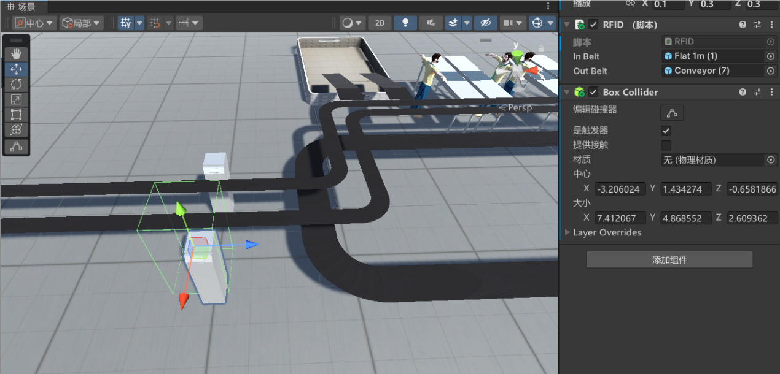

**类成员变量**

* public GameObject InBelt;：入口传送带对象。
* public GameObject OutBelt;：出口传送带对象。

**Start方法**

在游戏开始时调用，但在该脚本中未实现具体功能。

**OnTriggerEnter方法**

当其他对象进入触发器区域时调用：

1. 检测进入触发器区域的对象是否具有标签 BinB。
2. 如果是 BinB 对象，获取出口传送带的位置，并稍微调整其Y坐标。
3. 将 BinB 对象的位置设置为调整后的出口传送带位置。

**Update方法**

每帧调用一次，但在该脚本中未实现具体功能。

**UpdateParameters方法**

用于更新传送带参数：

1. 调整入口传送带的速度，速度值为 1/time。

#### 4.2.1.4 GetBag

人工收包位负责将电池从塑料盒中取出，电池放回原来的传送带，塑料盒放到下方传送带重新回收利用。该脚本的主要功能是模拟传送带系统中对塑料箱及其子对象（电池）的处理过程。通过OnTriggerEnter方法检测并触发处理，通过ActivateAfterDelay协程进行处理，并通过UpdateParameters方法动态调整系统参数。

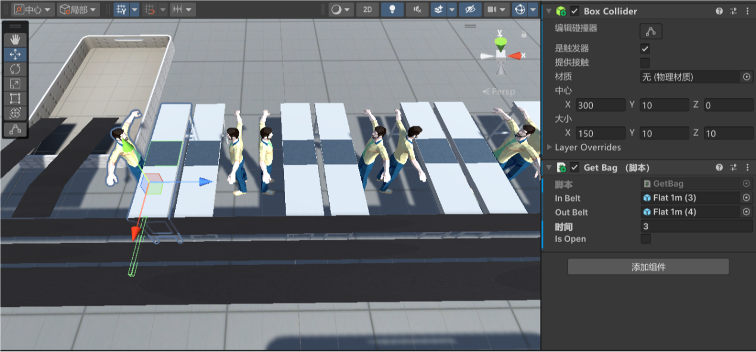

**类成员变量**

* private bool isWork = false;：指示处理过程是否正在进行中。
* private bool isTriggered = false;：指示是否有对象触发了传感器。
* public GameObject inBelt;：入口传送带对象。
* public GameObject outBelt;：出口传送带对象。
* private GameObject plasticBin;：当前被处理的塑料箱对象。
* public float time = 1.0f;：处理每个电池的时间间隔。
* public bool isOpen = true;：指示系统是否开启。

**Start方法**

在游戏开始时调用，启动协程ActivateAfterDelay以定期检查和处理对象。

**OnTriggerEnter方法**

当其他对象进入触发器区域时调用：

1. 检测进入触发器区域的对象是否具有标签BinA且当前没有在处理其他对象。
2. 如果条件满足，将对象赋值给plasticBin并设置isTriggered为true。

**ActivateAfterDelay方法（协程）**

这是一个无限循环的协程，负责处理被触发的对象：

1. 检查isOpen、isTriggered和isWork的状态。
2. 如果满足条件，开始处理过程：
   * 设置isWork为true，防止其他对象进入处理流程。
   * 将塑料箱的标签设置为Untagged，避免重复触发。
   * 计算工作位置positionWork、入口位置positionIn和出口位置positionOut。
   * 移动塑料箱到工作位置。
   * 获取塑料箱中的电池对象，并逐个处理：
     + 将每个电池对象从塑料箱中移除。
     + 等待指定时间间隔time。
     + 将电池对象移动到入口位置。
   * 将塑料箱移动到出口位置。
   * 重置isWork和isTriggered状态。
3. 每帧等待下一次检查。

**UpdateParameters方法**

用于更新系统参数：

1. 更新isOpen和time的值。

#### 4.2.1.5 SealMachine

塑封机用来将电池上的薄膜塑封禁锢，同时调整整条产线的速度，当需要放慢速度时候，电池会堆积在塑封机前等待，塑封机内部严格控制出入速度。该脚本的主要功能是控制封口机的动画和传送带的速度，通过isOpen参数来开启或关闭封口机，并动态调整动画和传送带的速度。

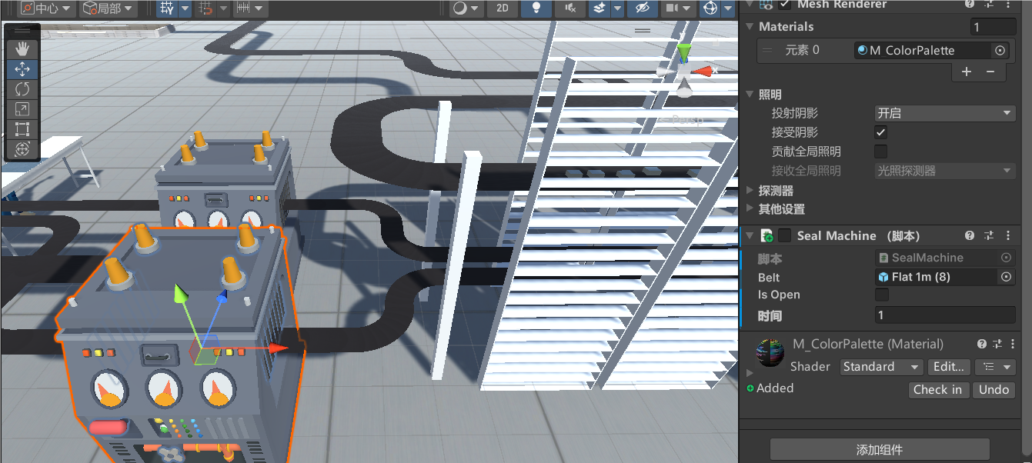

**类成员变量**

* public GameObject belt;：传送带对象。
* public bool isOpen = false;：指示封口机是否开启。
* public float time = 1;：动画和传送带速度的时间间隔。
* private LinearConveyor playerController;：传送带控制器组件。
* private Animator animator1, animator2;：封口机的动画控制器组件。

**Start方法**

在游戏开始时调用，主要执行以下任务：

1. 获取传送带的LinearConveyor组件，并赋值给playerController。
2. 获取封口机的动画控制器组件animator1和animator2。
3. 启动协程SpawnProduct以定期检查和控制动画和传送带速度。

**SpawnProduct方法（协程）**

这是一个无限循环的协程，负责控制封口机的动画和传送带速度：

1. 每次循环时检查isOpen的状态。
2. 如果isOpen为true：
   * 设置animator1和animator2的isOpen参数为true。
   * 设置动画播放速度为1/time。
   * 设置传送带速度为1/time。
3. 如果isOpen为false：
   * 设置animator1和animator2的isOpen参数为false。
4. 等待time秒后再次检查。

#### 4.2.1.6 InOutCamera

在出入库前有一台相机，负责分配出入库位置。该脚本名为 InOutCamera，用于管理仓库中电池的存储和取出。它包括一个与Unity编辑器集成的自定义编辑器，用于在编辑器中调用仓库取出功能。

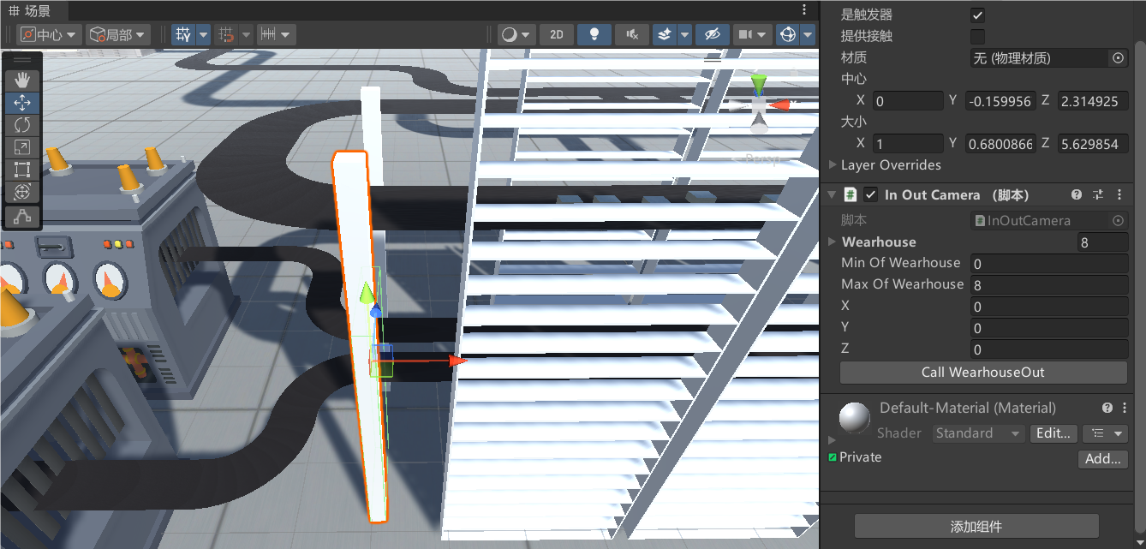

**类成员变量**

* public List<GameObject> wearhouse;：仓库对象列表。
* private bool[] wearhouseStatus = new bool[8];：记录仓库的开启状态。
* public int minOfWearhouse, maxOfWearhouse;：用于控制仓库编号范围的最小和最大值。

**Start方法**

在游戏开始时调用，主要执行以下任务：

1. 调用 SyncInfo() 方法，同步仓库的开启状态。

**OnTriggerEnter方法**

当其他对象进入触发器区域时调用：

1. 检测进入触发器区域的对象是否具有标签 Bin。
2. 随机选择一个开启的仓库 x，并检查其存储容量是否小于 180。
3. 如果找到合适的仓库 x：
   * 设置电池对象的 x 坐标。
   * 随机选择一个未存储电池的位置 y 和 z。
   * 如果找到合适的位置，将位置分配给电池对象的 y 和 z 坐标。
4. 如果未找到合适的仓库或位置，输出警告信息。

**Update方法**

在每帧调用，用于同步仓库信息：

1. 调用 SyncInfo() 方法，同步仓库的开启状态。

**SyncInfo方法**

用于同步仓库的开启状态：

1. 遍历仓库列表，获取每个仓库的 isOpen 状态，并存储在 wearhouseStatus 数组中。

**WearhouseOut方法**

用于从仓库中取出电池：

1. 检查指定仓库 x 是否开启。
2. 如果仓库开启，检查指定位置 y 和 z 是否存储有电池。
3. 如果存储有电池，调用仓库的 WearhouseOut 方法取出电池。
4. 如果仓库关闭或指定位置没有电池，输出警告信息。

**自定义编辑器**

通过 MyScriptEditor 类实现自定义编辑器，用于在Unity编辑器中输入坐标并调用 WearhouseOut 方法：

1. 定义参数字段 x, y, z。
2. 在 OnInspectorGUI 方法中创建输入字段和按钮。
3. 按钮点击时调用目标脚本的 WearhouseOut 方法。

#### 4.2.1.7 Handstand

出库满14包后会有一台倒立机将电池方向按要求摆放，一共摆成两排，每排7个电池块。脚本通过触发器、旋转和位置调整实现了对对象的处理，并在计数达到一定数量后通过协程重置计数，确保对象处理的流程顺畅。

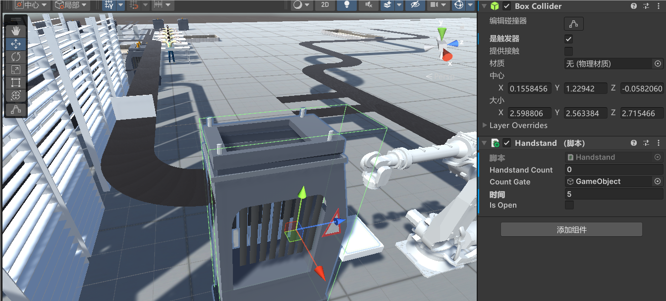

**类成员变量**

* public int handstandCount = 0;：记录当前处理的对象数量。
* public GameObject countGate;：关联一个计数门对象。
* public float time = 5.0f;：延迟时间。
* public bool isOpen = false;：控制是否开启处理的开关。

**Start方法**

在游戏开始时调用，主要执行以下任务：

1. 启动协程 ActivateAfterDelay()。

**Update方法**

每帧调用，但当前实现中没有具体的逻辑。

**OnTriggerEnter方法**

当其他对象进入触发器区域时调用：

1. 检测进入触发器区域的对象是否具有标签 Bin。
2. 将对象的速度设为零。
3. 将对象旋转为特定角度（0, 90, 90）。
4. 增加 handstandCount 计数。
5. 根据 handstandCount 值调整对象的位置：
   * 如果 handstandCount 小于等于 7，则将对象位置设置为子对象 4 的位置加上偏移量。
   * 如果 handstandCount 大于 7，则将对象位置设置为子对象 4 的位置加上不同的偏移量。

**ActivateAfterDelay协程**

在满足特定条件时重置计数和计数门的计数：

1. 循环检查条件 handstandCount == 14 && isOpen。
2. 如果条件满足，等待 time 秒，然后将 countGate 的 passCount 设为 0，并重置 handstandCount。
3. 每帧重复检查条件。

#### 4.2.1.8 SignalSystem

SignalSystem脚本主要负责通信参数和动画参数的结合，用于管理生产系统中的不同部分（生产、人工、仓库、码垛）的参数，并根据UI界面的输入来设置这些参数。它可以加载、获取、设置和应用这些参数，同时可以生成仓库输出的电池对象。

**类成员变量**

* public Canvas mainUI;：主UI画布。
* public TMP_InputField portIn;：输入端口的文本框。
* public Acrolect Transfer;：滚动矩形，用于传输系统的UI。
* public ScrollRect Artificial;：滚动矩形，用于人工系统的UI。
* public ScrollRect Warehouse;：滚动矩形，用于仓库系统的UI。
* public ScrollRect Palletizing;：滚动矩形，用于码垛系统的UI。
* public Dictionary<string, bool> isOpen;：存储各部分是否开启的字典。
* public Dictionary<string, float> time;：存储各部分时间参数的字典。
* public GameObject[] producers;：生产者对象数组。
* public GameObject[] getbags;：获取袋子的对象数组。
* public GameObject[] sealMachines;：封口机对象数组。
* public GameObject[] wearhouses;：仓库对象数组。
* public GameObject bigBox;：大箱子对象。
* public GameObject handstand;：倒立对象。
* public GameObject robot;：机器人对象。
* public GameObject pallet;：托盘对象。
* private GameObject prefabBattery;：电池预制件对象。

**Start方法**

在游戏开始时调用，执行以下任务：

1. 初始化 isOpen 和 time 字典。
2. 调用 LoadParameters() 加载默认参数。
3. 调用 SetParameters() 设置初始参数。
4. 从资源中加载电池预制件。

**LoadParameters方法**

加载默认参数，将各部分的 isOpen 和 time 字典值初始化。

**GetParameters方法**

从UI界面中获取参数，并将其存储到 isOpen 和 time 字典中：

1. 获取各部分（传输、人工、仓库、码垛）的所有UI元素。
2. 根据UI元素（复选框和文本框）更新字典中的值。

**SetParameters方法**

将 isOpen 和 time 字典中的值应用到UI界面中：

1. 获取各部分（传输、人工、仓库、码垛）的所有UI元素。
2. 根据字典中的值更新UI元素（复选框和文本框）。

**GetAllUIElements方法**

递归获取指定父对象中的所有UI元素，返回一个包含所有子对象的列表。

**ApplyParameters方法**

将参数应用到具体的生产系统组件中：

1. 对于每个生产者、获取袋子、封口机、仓库对象，调用其对应的组件方法更新参数。
2. 对于大箱子、倒立对象和机器人对象，调用其组件方法更新参数。

**WearhouseOut方法**

在指定位置生成14个电池对象。

### 4.2.2 调试过程中出现的问题及解决办法

Unity3D有较好的引擎系统，出现的问题主要处理物体碰撞上，针对不同物体需要编写不同处理逻辑，不能复用。解决方法是要理清各种物体的具体功能，针对性解决。

### 4.2.3 成果展示

大线生产：

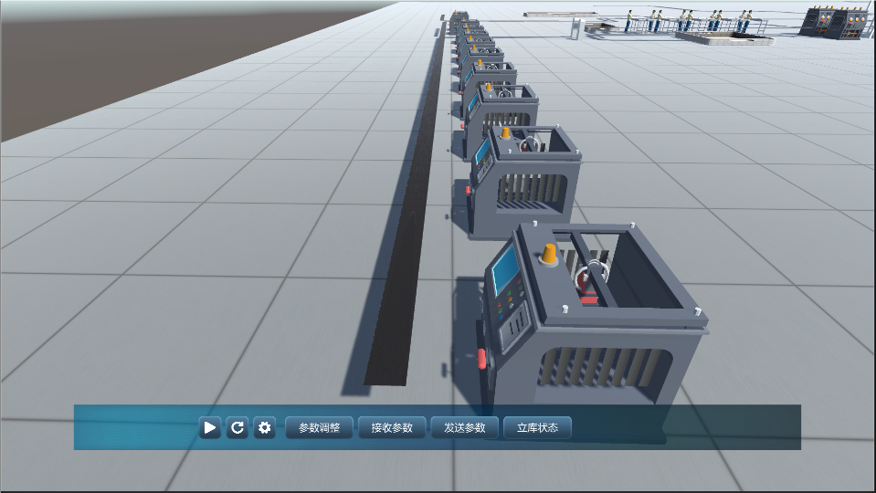

人工及塑封机：

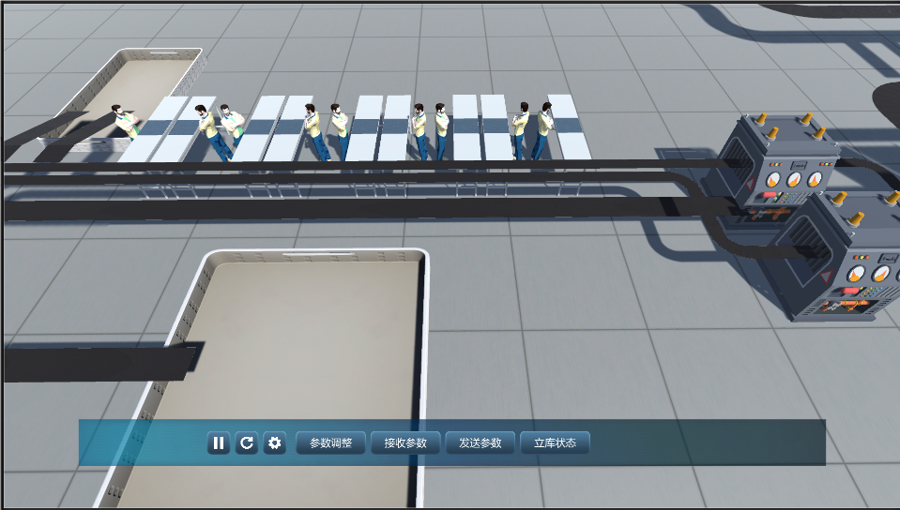

参数可调：

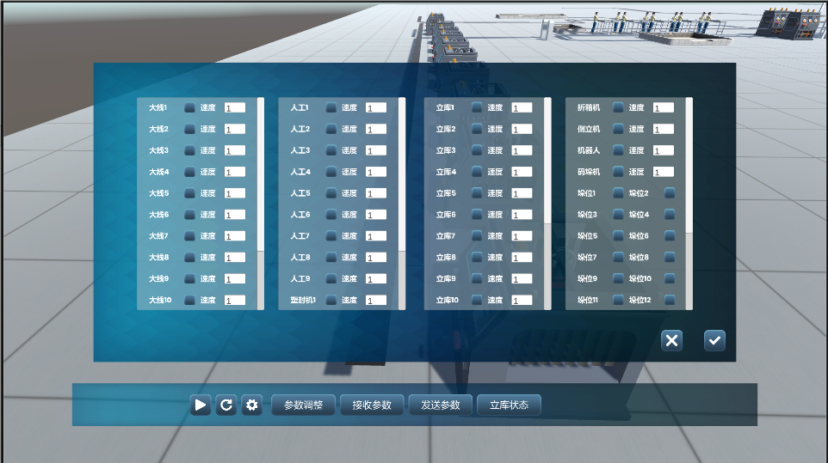

反向控制：

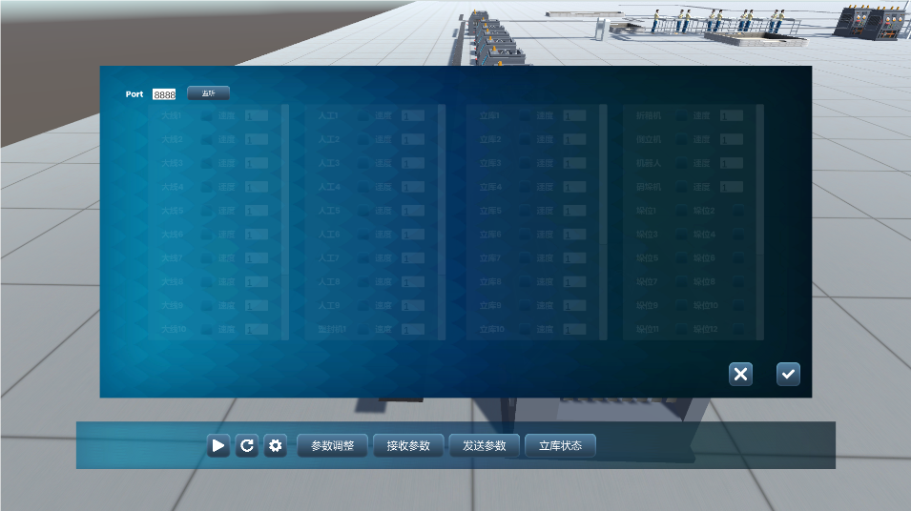

立库展现：

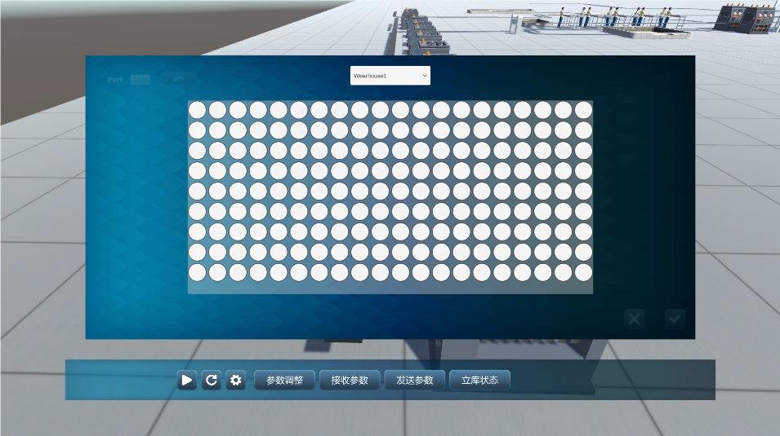

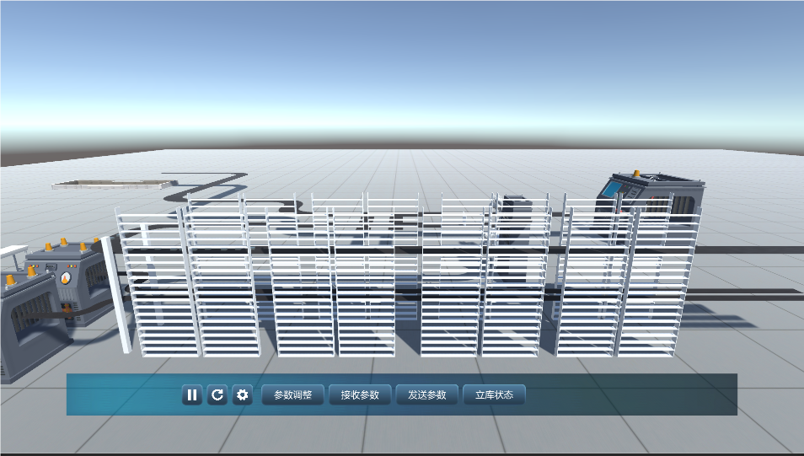

### 4.2.4 项目创新点及进一步迭代规划

通常数字孪生技术主要应用在展示方面，通过采集工厂数据来进行动画模拟，而本项目能够先通过仿真，再将系统参数反馈到实际设备上。理想条件下，在设备变更后（设备速度、开关变更…）后，能够通过仿真观察产线效率，可以在仿真中先验证各种参数，方便现场调试，节省工时。然而，该项目目前仍只适用于指定产线，无法做到通用性。后续可以将该功能做通用化设计，通过一套中间件实现实际设备与数字孪生的双向调试。